# **Desafio Semana 1**

# Atividade

1. Tire um tempo para refletir sobre tudo que vimos nesta aula que, apesar de teórica, é muito importante. Hoje em dia é muito fácil obter trechos de código usando ferramentas na internet, mas, é preciso entender o porquê e se faz sentido. E como futura pessoa desenvolvedora, você é que vai fornecer essas respostas aos porquês.
2. Imagine que você está desenvolvendo um sistema de gerenciamento de uma biblioteca. Neste sistema, é necessário modelar livros, autores, usuários, empréstimos e devoluções. Cada livro possui informações como título, autor e gênero. Os autores têm nome, nacionalidade e obras publicadas. Os usuários da biblioteca têm nome, idade e histórico de empréstimos. Os empréstimos registram a data de retirada e devolução, além do livro e usuário envolvidos.  
     
   Com base no cenário descrito, análise qual paradigma de programação seria mais indicado para implementar o sistema de gerenciamento da biblioteca:
3. **Alternativa C - programação orientada a objetos(POO)**

**Escolhi a POO no caso do sistema de empréstimo de livros, pois vai permitir estruturar, organizar e dividir o código de forma a modular e em blocos mais fáceis de entender e de gerenciáveis. Facilitando a reutilização (permitido que uma classe derive de outra, deixando um código mais limpo), a manutenção (facilitando a localização e manipulação de cada componente e observação do código) e escalabilidade do código, tendo como uma das características principais o de polimorfismo.**

1. Você deve ter percebido que nossas aulas tem vários diagramas. Eles ajudam na correta compreensão dos conceitos e, quando projetamos sistemas reais, esses recursos nos ajudam a entender alguns detalhes de implementação e viabilidade do que estamos fazendo. Neste exercício, você vai criar seu primeiro diagrama!  
   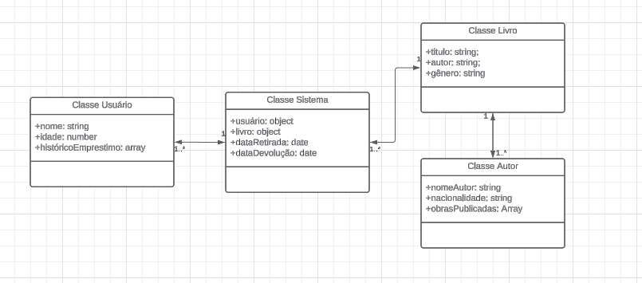

Diagrama 1 - Classes do Sistema de Empréstimo de Livros

4. Agora, vamos acrescentar mais alguns detalhes ao seu diagrama! Já desenhamos o diagrama de classes, contendo propriedades e relacionamentos entre os objetos.

Com base em todos os fluxos e regras de negócio, quais seriam os métodos que precisamos acrescentar em nossas classes?

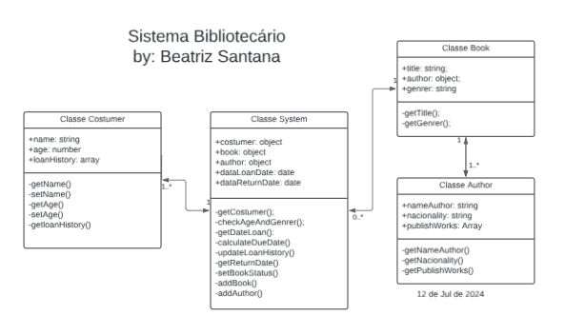

Figura 2 - Diagrama do sistema de empréstimo de livros com os métodos